**Amazon架站**

在[Amazon Web Services](http://aws.amazon.com/) 的[Elastic Compute Cloud](http://aws.amazon.com/ec2/)租用虛擬主機，並在虛擬站台上架設web server

**一、**

**註冊帳號**

(需有信用卡)，註冊無重點就不加以描述。

**二、**

**建立虛擬主機**

進入AWS主控台選擇EC2

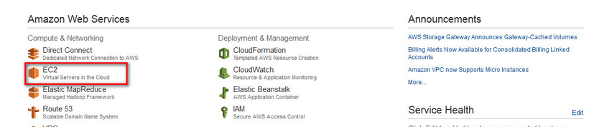

**Launch Instance**

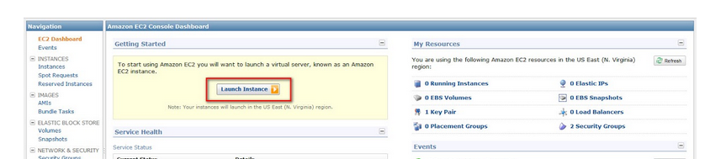

選擇主機作業系統

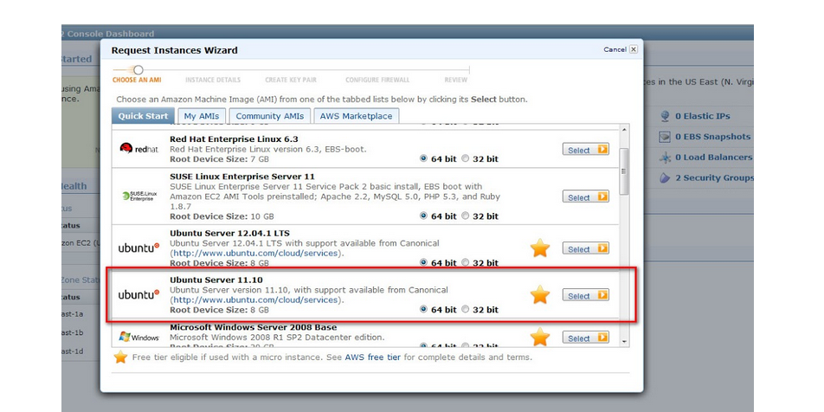

下載ssh連線金鑰

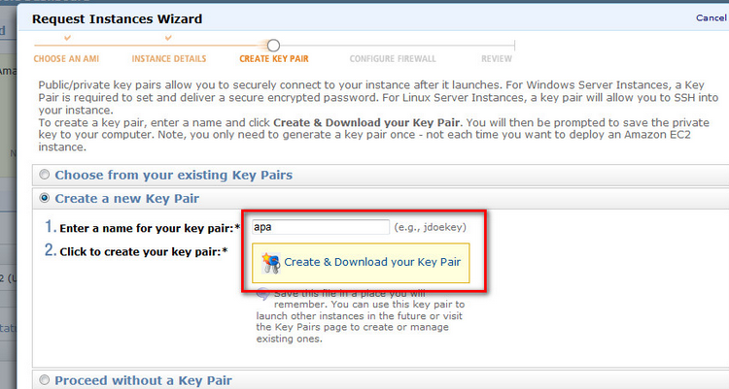

此步驟是下載ssh連現實的金鑰，下載的檔案是一個金鑰檔(*.pem)，當我們需要遠端連線時需要使用此金鑰來建立連線，但下載下來的檔案是pem檔，我們使用putty與虛擬主機連線pem檔是不能用的，需要用puttygen作轉檔動作(下圖可看到轉成ppk檔)

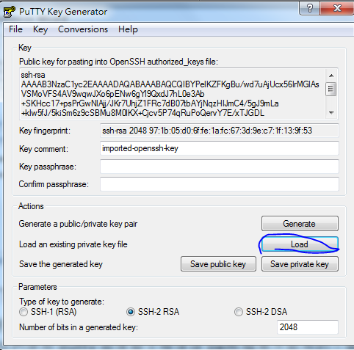

使用putty與虛擬主機連線

選擇連線金鑰

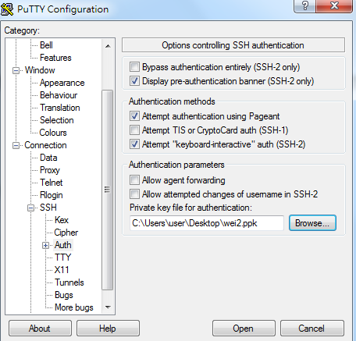

輸入ip位置即可連線

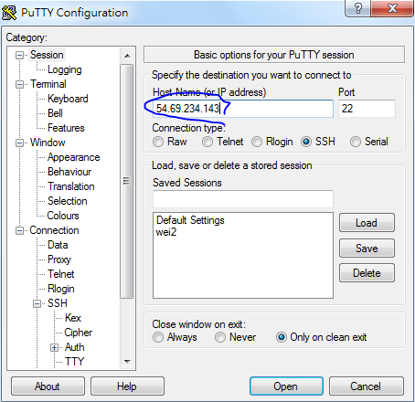

# 三、建立lamp(Linux, Apache, MySQL, PHP )環境

先在aws主控台中**Security Group建立80port，否則網頁會無法連線**

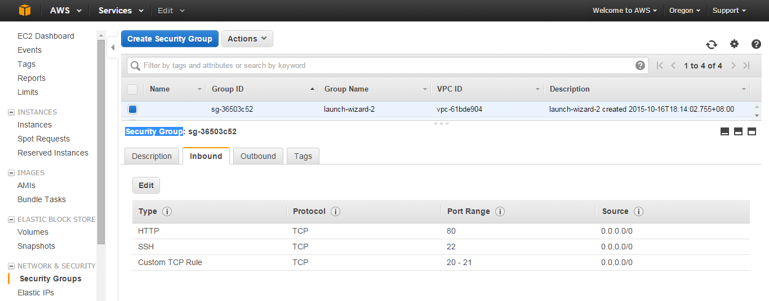

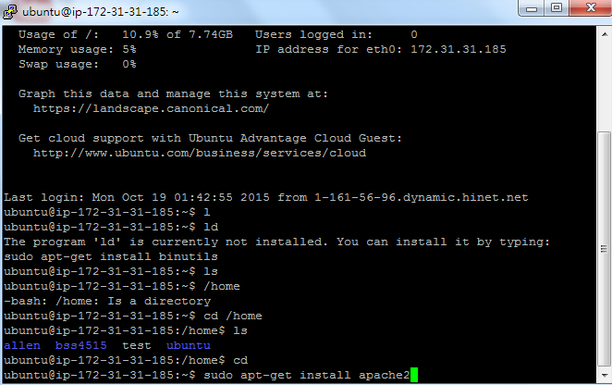 安裝apache

安裝mysql

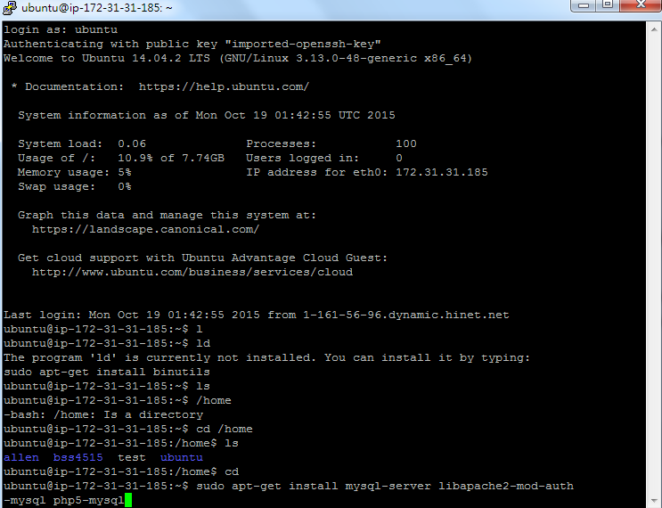

安裝php

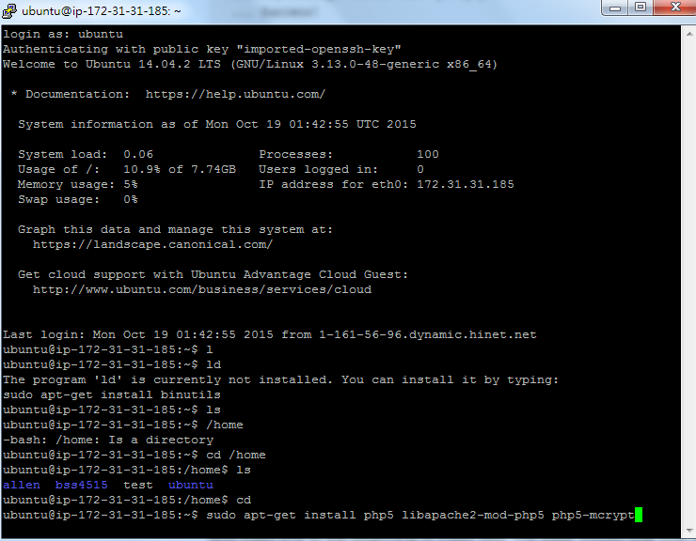

附註:注意安裝好，網頁目錄是在html資料夾還是在www的資料夾中。